1.摩天轮
难点：旋转动画的制作部分，需要用到动画约束
为了保证摩天轮的旋转箱在转动的时候保持方向垂直向下，需要添加动画约束。我使用了help里面的虚拟物体放置在摩天轮的中心，给旋转箱部分添加了Orientation约束，使其方向与虚拟物体的方向保持一致不变；
然后将旋转箱与其背后的连接杆添加一个Position 约束，旋转箱的位置与连接杆保持一致；最后将连接杆使用link绑定到摩天轮的旋转圈部分，这样就做到了日常摩天轮的旋转效果。
这里的所有约束都要记得勾选保持初始偏移量不然位置会不对，而且各个物体不能是组合体，这样会没有保持初始偏移量的选项。
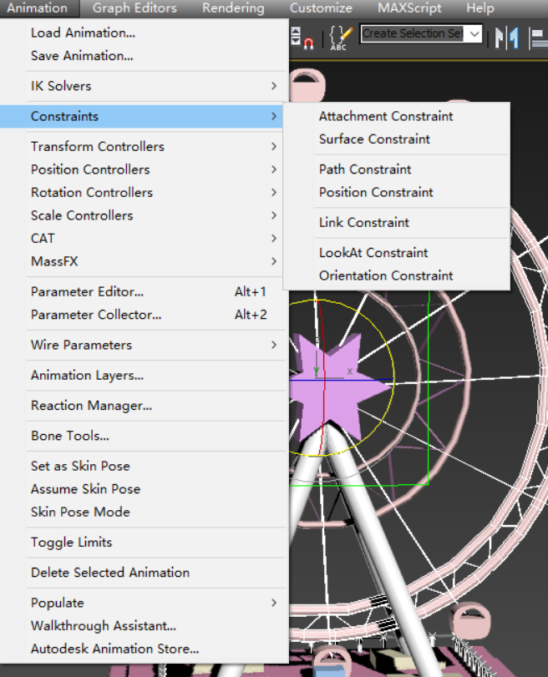
控制动画的播放部分：选择匀速运动，拉长时间减慢速度
2.空中飞椅（关节动画+动画约束）
在做空中飞椅的时候用到了关节动画，飞椅可动部分大概分为三部分，上方连接的圆环①，中间连接椅子的绳索②，以及椅子③。
步骤就是，将圆环①link到随着旋转顶而动的固定部分；绳索②link到圆环①；椅子③link到绳索部分②；然后选中椅子，点击IK--->Interactive IK，子关节影响父关节，然后选择绳索和圆环部分的x，y，z轴的可动范围，旋转顶部分将xyz轴的active按钮取消，让椅子不能影响旋转顶。
在做这一部分的时候因为不熟练所以在限制可动范围那一部分做得不是很好，所以旋转起来并不像实际的空中飞椅飞得这么激烈。
在这里有个地方踩了坑，就是一开始我的旋转顶为了后期贴图方便就没有attach在一起，而是打了组，这会在IK的部分不能显示xyz轴的设置部分，（一开始我也不知道，因为网上也没有，所以试错了很多次发现的）所以会出现很多的问题，子物体带动父物体的时候会把整个旋转顶掀飞，特别是每次我以为做对了开始做动画，动画都会混乱得超出我的想象，以至于每次计划十二点上床睡觉都被因为乱飞的动画复原到深夜，不过也养成了在我满意的地方先fetch+存档的习惯。
还有一个注意的点就是轴的部分，需要把各个物体的轴移到顶端，形成一种绳子的感觉。

关节动画+动画约束（注意在用关节动画和link的时候要把各个部分attach成一个多边形，group会出现各种问题）
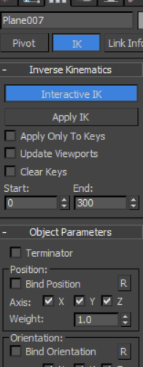
限制各个关节在xyz轴上的活动范围
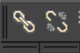约束，父子关节，子关节带动父关节

3.过山车
一个小点是在制作过山车的支撑架部分怎么能一次到位让五十根柱子底部磨平在同一水平上，就是先选中一个支撑架，打成可编辑多边形，选中所有支撑架，选择Collapse，out put type选择Mesh，再右键打成可编辑多边形就可以一起把底部的点一起用make planner拍平了。
【犯过的错：因为画完轨道线之后没有多复制一份直接做成了轨道，之后要做过山车的轨道动画又重新画了一遍】

4.贴图时候的省心小技巧
我是在场景里的全部物体做完之后才同一贴图，之前的各个游乐设施的各部分都已经打组命名好了，如果用ungroup解开之后再group回去就很麻烦也容易因为不小心选到别的物体动画出问题，所以我们可以用group--->open/close来达到我们的目的，这个close比ungroup方便的地方在于不需要选择组里的所有物品，只需要随便选择一个一层层关闭就会回到最开始打好组的样子了。

还有一个对我来说比较方便的用group的地方就是在多面贴不同图的时候，虽然可以对不同的面分id贴图，但是在调整贴图坐标的时候发现不同的面用的是同一个坐标，动一发而牵全身，所以我会把需要的面attach出来，然后赋予它单独的贴图坐标，再把这个面和组打成group。

轨道部分：
用线描绘出轨迹，然后cylinder做支架，用阵列使其分布在轨道下，将所有支架用collapse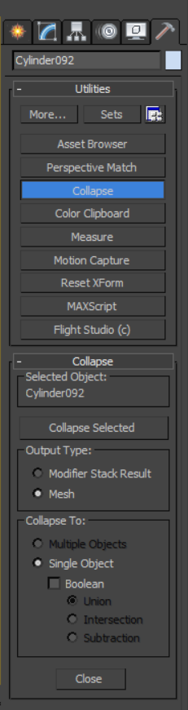打成可编辑mesh，右键重新打成可编辑多边形，然后选中底部的所有点，使其底部在同一水平线上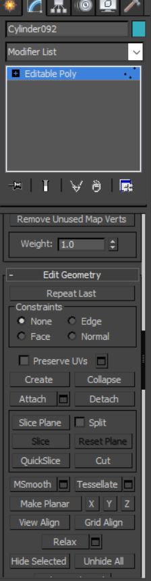

用到的动画：路径动画

